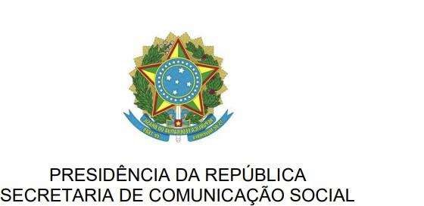

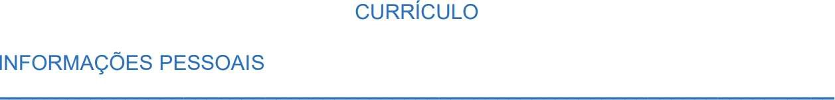

Camila Carvalho Furtado
Assessora no Departamento de Mídias Estratégicas da Secretaria de Estratégia e Redes da Secretaria de Comunicação Social da Presidência da República

Psicóloga (UniCEUB, 2022)
Pós-graduada em Psicologia do Desenvolvimento e Aprendizagem (PUCRS, 2024) Curso livre Profissão: Social Media Manager (EBAC, 2023)

Campanha Deputado Distrital Múcio Botelho (2022) - Produção de conteúdos digitais

Produção de conteúdos digitais para redes sociais no nicho musical de grupos musicais em Brasília (2019 - 2024)

Produção de conteúdos digitais para redes sociais no ramo de moda, cultura, eventos e jogos (2021 – 2024)

